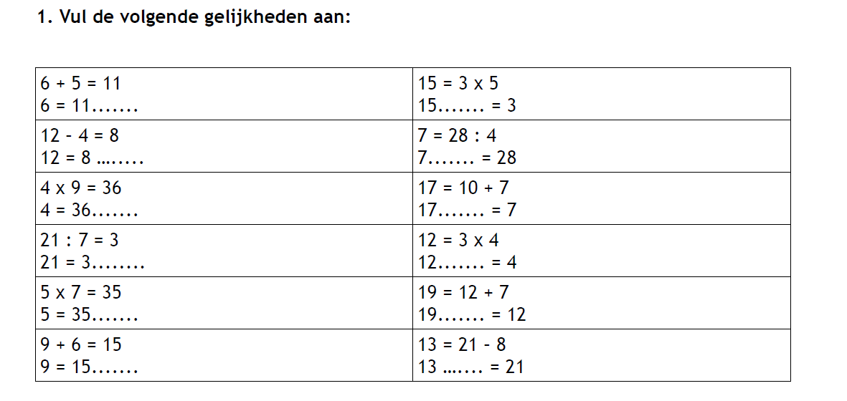
Oefeningen bij volgorde der bewerkingen en gelijkwaardige vergelijkingen

OPLOSSINGEN

Volgorde der bewerkingen
